تاثیر تجربه مشتری و ارزش درک شده بر روابط اجتماعی پایدار در وبلاگ ها:
یک مطالعه تجربی

چکیده
وبلاگ‌ها در حال حاضر ابزارهای قدرتمندی هستند و گسترش آن‌ها توجه قابل ملاحظه‌ای را از سمت متخصصین بازاریابی و دانشگاهیان به خود جلب کرده است. هدف این مطالعه بیان مدلی برای درک و بررسی در طول تشکیل روابط اجتماعی پایدار و استفاده مستمر از وبلاگ‌ها در زمینه بازاریابی است. دو مفهوم برونزای – تجربه مشتری و ارزش درک شده – مستقیما بر رضایت مشتری و نیت استفاده از وبلاگ‌ها تاثیر نمی‌گذارند، اما به صورت غیر مستقیم بر روابط اجتماعی پایدار "شهروندان/مشتریان" با وبلاگ‌ها از طریق میانجیگری رضایت و نیت مداوم تاثیر می‌گذارند. نتایج تحلیل در اینجا تشریح می‌کند که روابط اجتماعی پایدار به صورت قابل توجهی با نیت مداوم و رضایت نسبت به وبلاگ‌ها تعیین می‌شود، تجربه مشتری و ارزش درک شده نیت مداوم هر دو به صورت قابل توجهی مهم هستند. به هر حال، این مطالعه نقش تعدیل کننده نیت مداوم و رضایت در وبلاگ‌ها را بین تجربه مشتری و ارزش درک شده را بررسی می‌کند و به صورت تجربی تایید می‌کند. سرانجام، یافته‌های این پژوهش مفاهیم نظری و مدیریتی دقیقی را برای دانشگاهیان، اپراتورهای وبلاگ و سازمان‌های دولتی مطرح می‌کند.

کلمات کلیدی: روابط اجتماعی پایدار، نیت مداوم، تجربه مشتری، ارزش درک شده

1. مقدمه
با وجود این حقیقت که پایداری روابط اجتماعی به صورت سنتی در محیط‌های فیزیکی صورت می‌‌گیرد، بررسی‌ها بسط یافته و مطالعات تجربی تشریح کردند که روابط اجتماعی پایدار (SSR) افراد در رسانه اجتماعی در اینترنت تمثیلی از روابط چهره به چهره در جهان فیزیکی است (Lin, 2010). به دنبال پروپوزال O'Reilly از مفهوم وب 2.0، دانشمندان به شدت بر تعامل و اشتراک گذاری پلت فرم‌های مبتنی بر وب تاکید کردند، و تولید محتوای وب از شرکت به سمت شهروندان/کاربران رفت، و در برداشت عمومی افراد از روابط مشتری-فروشنده انقلابی ایجاد کرد. در نتیجه، خدمات کاربردی بسیاری در ارتباط با وب 2.0 ظهور کردند، مانند وبلاگ ها، یوتیوپ، فیس بوک، و ویکی پدیا (Cachia et al., 2007; Chen et al., 2012; Huang et al., 2015). با توجه به ابعاد نرم افزاری، سخت افزاری و دیگر تکنولوژی ها، اپلیکیشن‌های وب 2.0 اقتصادی، موثر و ابزاری برای تعاملات اجتماعی بلادرنگ هستند. علاوه بر اپلیکیشن‌های تجاری رسانه اجتماعی، بسیاری از دولت‌ها روش‌های جدید ارتقای سیاست‌ها و راهنماها را با استفاده از رسانه اجتماعی در روح شفاف، بهره وری و باز بودن یافتند. بنابراین، استفاده از رسانه اجتماعی برای کسب اهداف بازاریابی موضوعی است که ارزش بحث بیشتر دارد.
فراگیر شدن وبلاگ‌ها روشی که پیام در اینترنت منتشر می‌شد را تغییر داد. در حال حاضر، تعداد قابل توجهی از وب سایت‌ها محتوای خود را در فرم وبلاگ ارائه می‌دهند. افراد بی شماری در مورد نوشتن در وبلاگ‌ها مشتاق هستند، و وبلاگ نویسان مقالاتی را برای اینکه هر کسی بتواند آن‌ها را بخواند ارائه می‌دهند. علاوه بر این، فرم‌های گوناگون رسانه و اپلیکیشن‌ها در اینترنت به مرور زمان توسعه یافته است.
این رسانه و اپلیکیشن‌ها نه تنها روش‌های معمولی تعامل اجتماعی را تغییر داده اند، بلکه توسعه روش‌های بازاریابی جدید را تغییر داده اند. برای مثال، فراگیر شدن وبلاگ‌ها ساختار وب سایت را تغییر داده است. شرکت‌ها و دولت‌ها با استفاده از وبلاگ‌ها قصد دارند که بر ابزارهای ارتباطی با مشتریان و شهروندان، برای شناسایی نیازهای مشتریان و شهروندان، و تسهیل تعاملات کسب و کار-به-مشتری (B2C) و دولت-به شهروند؛ تاثیر گذارند. برای نمونه، مشتریان و شهرومندان می‌توانند نظرات، تجربه‌ها و توضیحات شخصی خود را ارسال کنند، که می‌تواند برای بهبود محصول و خدمات، و برای اداره سیاست‌ها و راهنمایی‌ها استفاده شوند. با توجه به مزایای فوق العاده متعدد، وبلاگ‌ها می‌توانند مستقیما شرکت‌ها و کاربران را به هم مرتبط سازمند، و افراد هم فکر را گرد هم آورند، درک و رفتارهای کاربران را تغییر دهند، و توجه عموم را به صنعت‌های بی شمار جلب کنند. از چشم انداز بازاریابی، وبلاگ‌ها نباید تنها بر جنبه‌های تجاری تمرکز کنند، بلکه باید در میان اعضای جامعه، بر شبیه سازی نیت خرید و بازاریابی دهان به دهان مثبت تاکید کنند.
غلبه بر اقتصاد مبتنی بر تجربه در سال‌های اخیر دیده شده است. تجربه مشتری (CE) به تاثیرات احساسی و شناختی تولید شده توسط مشتریان بعد از تجربه مشارکت و مشاهده اشاره دارد، که علاقه، انگیزه، شناخت را افزایش می‌دهد، سپس ارزشی را به جوامع برند می‌افزاید. CE می‌تواند در زندگی مشتریان و شهروندان برای تولید چشم انداز سازگار با مشتری و شهروند ترکیب شود، یا حالت خیره کننده‌ای از تفکر را ایجاد کند، و علاقه مشتریان را جلب کند و برداشت مثبتی را ایجاد کند، در نتیجه درآمد ملموسی برای شرکت‌های و شهرت ناملموسی برای دولت ایجاد می‌شود.
رقابت تجاری شدید، شرکت‌ها را مجبور می‌کند که به دنبال روش‌های جدید و نوآورانه بازاریابی باشند. در این زمینه، شرکت‌ها به سمت پلت فرم‌های مجازی توسعه یافته می‌روند. با توجه به دولت الکترونیک، یک دولت می‌تواند از وبلاگ‌ها برای ارتقای سیاست‌ها و دستورکارها برای تضمین شفافیت و کارایی استفاده کند. به هر حال؛ روش‌های بازاریابی معمولی تمایل دارند که بر عملکرد و مزایای محصولات، رقابت در میان محصولات، مشتریان رابطه ای، روش‌ها و ابزارهای بازاریابی تحلیلی، کمی و شفاهی تمرکز کنند. در مقابل، CE مفاهیمی را برای مصرف کنندگان ایجاد کرده است و ارزش درک شده (PV) را با استفاده از روش‌ها و ابزارهای بازاریابی متنوع و منعطف به کار برده اند. تمرکز بر CE می‌تواند به خفظ مزایای رقابتی کمک کند. در سال‌های اخیر، مطالعات تجربی بیشتری جنبه‌های گوناگون پذیرش رسانه‌های اجتماعی را در محیط‌های گوناگون مانند محیط‌های اطلاعاتی، آموزشی، اشتراک گذاری دانش، ارزش ویژه برند، و سیاست و رای گیری بررسی کردند. یک بررسی بر ادبیات موضوعی مربوطه نشان می‌دهد که مطالعات تجربی یک چشم انداز تکنولوژیکال را برای بررسی اپلیکیشن‌های وب 2.0 اتخاذ کردند، و مطالعات متعددی چشم انداز سرمایه اجتماعی و تاثیر اجتماعی را پذیرفته اند. به هر حال، با توجه به مدیریت شبکه‌های اجتماعی، علاوه بر توسعه اپلیکیشن‌های گوناگون برای جذب کاربران، دیگر روش‌های بازاریابی به نفع شهروندان/مشتریان باید برای ارتقای نیت مداوم (CI) به سمت وبلاگ‌هایی برای SSR شناسایی شود. این مطالعه یک مدل مفهومی را برای مشخص کردن و پیش بینی رفتارهای استفاده پایدار مصرف کنندگان/شهروندان و فاکتورهای مربوط به استفاده از وبلاگ را، بر اساس درک آن‌ها از CE و ارزش‌های متفاوت ایجاد می‌کند. از طرفی، درک اینکه چگونه وبلاگ‌ها بر SSR و CI در میان سازمان‌های دولتی و اکتورهای اجتماعی مانند شهروندان تاثیر می‌گذارد، مهم است. بنابراین، این پژوهش یافتن قابلیت پایدار فاکتورهایی که بر روابط اجتماعی و دولت الکترونیک برای درک وبلاگ در راستای هدف مدل یکپارچه بر اساس CE و PV تاثیر می‌گذارد را، هدف قرار می‌دهد.

2. ادبیات موضوعی
  - تجربه مشتری (CE)
CE به عنوان دانش شناختی یا درکی شناخته می‌شود که از انگیزه‌های تحریک شده مشتری که رخداد را مشاهده کرده است یا در آن مشارکت داشته است تبعیت می‌کند. همچین اذعان یا درکی، ارزش محصول و خدمات را افزایش می‌دهد. شرکت‌ها از خدمات ناملموس و محصولات ملموس برای ایجاد رخدادهای به یادماندنی برای کاربران استفاده می‌کنند. CE ضروری است چرا که تجربه درک روانی در قلب کاربران است، و به صورت قابل ملاحظه‌ای بر رفتارهای استفاده بعدی تاثیر می‌گذارد. بهبود CE می‌تواند به بازاریابان کمک کند که بازارهای گوشه‌ای را شناسایی کنند تا قیمت رقابتی یا ویژگی‌ها و عملکردهای محصول برتر را حفظ کنند.
Schmitt (1999) یک چارچوب CE یکپارچه را برای کمک به بازاریایان در راستای ارزیابی انواع متفاوت تجربه توسعه دادند. CE روشی است که پیوندی را بین مشتری و محصول فراهم می‌کند و تجربه به یاد ماندنی برای مشتری فراهم می‌آورد، در نتیجه ارزشی را به محصول می‌افزاید. Schmitt (1999) بیان کرد که پنج نوع CE به عنوان مبنایی برای تحلیل بازاریابی تجربی کلی وجود دارند. این انواع سنجش، احساس، فکر، اقدام و ارتباط هستند. بخش زیر پنج نوع تجربه را تشریح می‌کند.
(1) سنجش : این نوع تجربه در درجه اول از پنج حس می‌آید (بینایی، شنوایی، بویایی، چشایی و لامسه). این حس‌ها می‌توانند بر مطلوبیت خرید کاربر تاثیر گذارند. برای مثال، موسیقی دلپذیر یا غذای خوشمزه ارزش درک شده یک محصول یا تجربه را توسط مشتری افزایش می‌دهد، علاقه به آن را افزایش می‌دهد، دانش و استفاده از محصول یا سرویس را افزایش می‌دهد. به هر حال، واسط کاربری یک وبلاگ بو، سلیقه، و احساس لمسی را نمی‌تواند ایجاد کند. بنابراین، محتوای بصری (مانند متن منتشر شده در وب و محتوای تصویر و طرح) و صدا ( موسیقی پس زمینه) عوامل تعیین کننده اصلی مطلوبیت یک وبلاگ برای یک کاربر هستند.
(2) احساس : این نوع تجربه در درجه اول احساسات روانی و هیجانات مشتری را بر می‌انگیزد. ارائه متن تجربی، موسیقی، و تصویر یک ارتباط قوی را بین مشتریان و ارائه دهندگان خدمات/محصول ایجاد می‌کند، و باعث می‌شود که بر مشتریان با برند یا محصول تاثیر گذارند و واکنش هیجانی مثبتی داشته باشند.
(3) تفکر : این نوع تجربه تسهیل تفکر گروهی کاربران را به صورت فعالانه‌ای با استفاده از روش‌های خلاقانه هدف قرار می‌دهد. این نوع تجربه در درجه اول تجربه را با عادات گروه کاربران ترکیب می‌کند و این یکپارچه سازی را به روش خلاقانه‌ای به کاربر نشان می‌دهد، و آن‌ها را قادر می‌کند که درک پایه‌ای از تجربه بدست آورند و علاقه به تجربه ارائه شده توسط اپراتورهای بازاریابی را افزایش می‌دهد. به همین ترتیب، نظرات متعددی نسبت به برند و محصول تولید شده حاصل می‌شود.
(4) اقدام : این نوع تجربه گزینه‌های رفتاری متعددی را ادغام می‌کنند، مانند فعالیت‌های فیزیکی، الگوهای زندگی، و تعامل. فعالیت‌های رفتاری در زندگی روزانه یک کاربر برداشت پایداری را حاصل می‌کند یا یه یک واکنش مستقیم ناخودآگاه تبدیل می‌شود.
(5) رابطه : این نوع تجربه فراتر از احساسات فردی و شخصی است، با ایده آل شخص در رابطه با افراد یا فرهنگ‌های دیگر در ارتباط است. در نتیجه، یک رابطه بین فرد و سیستم اجتماعی غنی تر در تجربیات زیر حاصل می‌شود.
CE در حال حاضر شهرت دارد چرا که هر تجربه از انواع تجربه‌‌های مختلف تشکیل شده است، که فروشندگان می‌توانند برای ایجاد یک مدل تجربه مناسب برای محصولات خود استفاده کنند. در برابر وب سایت‌های معمولی، وبلاگ‌ها نه تنها محصولات یا خدماتی را به مشتریان از طریق سنجش و احساس ارائه می‌دهند، بلکه تجربه هویتی موثر، خلاقانه/شناختی، سبک زندگی، و از شرکت‌ها یا فروشندگان برای مشتریان فراهم می‌کنند. برخی از مطالعات اپلیکیشن CE را برای صنعت خدماتی بررسی کردند. به هر حال، این مطالعات مربوط به استفاده از CE در وبلاگ‌هایی است که فاقد آن هستند. بنابراین، مطالعه حاضر برای بررسی کاربرد CE در وبلاگ‌ها و تاثیر آن بر دیگر فاکتورها از چشم انداز کاربران وبلاگ تلاش می‌کنند.

  - ارزش درک شده (PV)
دانشمندان بسیاری PV را به عنوان متریک کلیدی در بازاریابی شرکتی توسط بنگاه‌ها در نظر گرفتند. PV مورد تاکید قرار گرفته است و به صورت گسترده در شاخه‌های گوناگون پژوهش بازاریابی بحث شده است. تنظیمات سرویس مصرف کننده یا نیت‌های خرید می‌توانند با بررسی PV تعیین شوند. یافته‌ها می‌توانند در بازارهای کلیدی متمایز برای حفظ مزیت رقابتی توسعه یابند. اهمیت PV بر اساس ارزش محصول یا سرویسی است که توسط مشتریان درک شده است، که می‌تواند به عنوان معاوضه‌ای بین مزایای درک شده و هزینه‌های درک شده تعریف شود. در مطالعه تجارت همراه، Kim و همکاران (2007) نشان دادند که PV یک متریک از اثربخشی کلی سرویس‌ها است که توسط یک فرد ارزیابی می‌شود، و تلاش‌های صورت گرفته توسط افراد برای استفاده از سطح و مزایای بدست آمده از آن در نظر گرفته شده‌اند.
مصرف کنندگان معمولا ارزش افزوده‌ای از یک محصول یا سرویس را دریافت می‌کنند که توسط یک فروشنده ارائه شده است. همچین ارزش‌هایی به عنوان ارزش مصرفی شناخته می‌شود. ارزش مصرفی یک فرم ارزش شخصی است، که افراد با تکمیل تعامل‌های اجتماعی گوناگون، تبادلات، یا هزینه به دست می‌آورند. در نتیجه، ارزش مصرف ضرورتا یک باور از کسب ارزش شخصی است. ارزش مصرفی یک ارزش شخصی نهایی است.
در ادامه بحث ابعاد گوناگون PV که در مطالعات نظری و آزمایشی بیان شد، Sheth و همکاران (1991) مفهوم "ارزش‌های مصرفی" را بیان کردند، که بر اساس آن، Sweeney and Soutar (2001) یک مقیاس را برای سنجش PV مشتریان در یک زمینه خرید خرده فروشی توسعه می‌دهند.
PV از پنج نوع ارزش نظری ترکیب شده است – ارزش کاربردی، ارزش اجتماعی، ارزش احساسی، ارزش معرفتی، ارزش شرطی. ضرورتا، PV یک ارزیابی روان شناختی است، که نه تنها در محصولات و مالکیت خدمات و محصولات منتخب وجود دارد، بلکه از خود مصرف کنندگان نشات گرفته است.

  - رضایت و نیت مداوم
برای پیش بینی و تشریح دقیق نیت مداوم (CI) کاربران یک سیستم؛ Bhattacherjee (2001) نظریه تایید-انتظار expectation–confirmation theory را برای مقابله با سیستم‌های اطلاعاتی (IS) و مدل post-acceptance ادامه IS" توسعه یافته، مطرح کردند. این مدل در درجه اول بیان می‌کند که CI سیستم تحت تاثیر رضایت و سودمندی درک شده است، و نشان می‌دهد که CI برای استفاده از ISها بسیار به خرید مجددنیت تولید شده در طول خرید مشابه است. CI به تمایل برای استفاده از یک محصول یا سرویس بعد از اینکه مشتری تجربه مثبتی از محصول یا سرویس حاصل کرد، اشاره دارد.
سطح رضایت کاربران از یک IS یا سرویس بر تمایل آن‌ها بر استفاده مدام از آن تاثیر می‌گذارد. این رضایت مشابه با مشتریانی است که در طول خرید، بر نیت خرید مجدد آن ها، تاثیر گذاشته می‌شود. مطالعات مرتبط بیان کرد که رضایت مشتریان بعد از استفاده از محصول یا خدمات به شدت با CI در ارتباط است.

  - روابط اجتماعی پایدار (SSR)
اپلیکیشن‌های رسانه اجتماعی، مانند وبلاگ ها، فیس بوک، و جوامع مجازی به پلت فرم ارجحی تبدیل شده است که توسط افراد، شرکت‌ها یا دولت‌ها برای کار، گفتگو، تبادل نظر، سیاست‌ها و دستورکارها ارائه شده‌اند. شهرت اپلیکیشن‌های رسانه اجتماعی برای افراد یا شرکت‌ها می‌تواند به سرعت بهبود یابد چرا که توسط کاربران به اشتراک گذاشته می‌شوند. به هر حال، چند مورد از مطالعات تجربی SSR را در میان کاربران و اپراتورهای رسانه اجتماعی ارزیابی کردند. مشتریان معمولا روابط آنلاین پایداری را در زمانی که اهمیت هیجانی و احساسی را به محصول و خدمات برند خاص ضمیمه می‌کنند، تولید می‌کنند. اهمیت احساسی که به برندهای توسط مشتریان داده می‌شود از ارتباط بین مشتری و برند ظهور می‌کند. مطالعات دیگر دریافتند که پایداری ارتباطات و تعاملات بین مصرف کنندگان و مشتریان بر روابط آن‌ها تاثیر مثبت دارد. اگر روابط مشتری-فروشنده بتوانند به برداشت مثبت مصرف کننده از محصول و سرویس تبدیل شود، سپس رضایت و وفاداری مصرف کنندگان افزایش می‌یابد. بنابراین، در این مطالعه، SSR در یک مفهوم وبلاگ به عنوان ارزیابی نقاط قوت روابط، و حدی که روابط انتظارات را برای حفظ ارتباطات تعاملی و بلند مدت با مصرف کنندگان یا شهروندان برآورده می‌کنند و به آن‌ها اطلاعات لازم را از اپراتورهای وبلاگ و سازمان‌های دولتی می‌دهند، تعریف شده است.
از چشم انداز SSR، روابط مشتریان یا شهروندان با اپراتورهای وبلاگ و سازمان دولتی می‌تواند به عنوان روابط بلند مدت در نظر گرفته شود. با اشتراک گذاری و بحث بر تجربه مصرف کنندگان محصولات و خدمات، مشتریان روابط خود با برند را برقرار می‌کنند و تایید می‌کنند. پیوند احساسی مشتریان، ارزیابی عملکرد محصول، و عملکرد برند عوامل کلیدی هستند که بر روابط برند-مشتری تاثیر می‌گذارند. علاوه بر این، فرکانس افزایش یافته و مدت زمان تعامل برند-مشتری پایداری مضاعفی از روابط برند-مشتری منعکس می‌کنند. برای خلاصه سازی بحث بالا، در این مطالعه SSR پذیرفته شده به عنوان متریک کلیدی روابط بلند مدت بین کاربران ( مشتریان و شهروندان) و اپرتورهای وبلاگ استفاده شده است.

  - توسعه فرضیه‌های پژوهشی
با استفاده از CE، مصرف کنندگان به طور ضمنی ارزیابی‌های روان شناختی گوناگونی را برای سنجش متریک‌هایی برای ارزیابی مقداری که می‌تواند از خدمات آزمایشی حاصل شود که توسط شرکت ارائه شده است، تولید می‌کنند. PV درکی است که توسط مشتریان بعد از تعامل مشتری-تجربه حاصل می‌شود، که از نظر آیتم ارزیابی منسجم ارائه شده است. این آیتم‌ها شامل بازگشت سرمایه مشتری است، که با مقایسه منابع سرمایه گذاری شده و مزایای بدست آمده، برتری خدمات، تعهد به ارائه دهنده خدمات، ارزش زیبایی، تعیین شده توسط قضاوت‌های ذهنی بر مفهوم زیبایی، و خوشایندی بدست آمده در فرمی از خوشحالی و لذت تجربه شده، تعیین می‌شود. CE به اثرات حسی، عاطفی و شناختی مشارکتی و تجربیات مشاهدات مشتری، به خصوص علاقه ان ها، انگیزه و شناخت و PV افزوده به جوامع آنلاین بستگی دارد. CE می‌تواند در زندگی مشتری برای تولید ارزش‌هایی که با مشتری سازگار است ترکیب شود یا الگوهای تفکری خیره کننده‌ای را ایجاد کند، و علاقه مشتریان را جلب کند و برداشت مثبت ایجاد کند، و درآمد ملموس و ناملموسی از شهرت را برای شرکت برند ایجاد کند. بر اساس ادبیات موضوعی بیان شده و آموزش‌های نظری این مطالعه فرضیه‌های زیر بیان می‌شود:

H1. CE بر PV تاثیر مثبت دارد.
CE درکی است که توسط مشتریان بعد از تجربه بدست می‌آید، و رضایت نتیجه زمانی است که مشتریان برداشت و شناخت مثبت حاصل می‌کنند. زمانی که فاکتورهای CE مطلوب هستند، مشتریان احساس مثبتی پیدا می‌کنند و احساس رضایت می‌کنند. مطالعت قبلی دریافتند که شرکت‌ها می‌توانند CEها را برای بهبود رضایت مشتری و وفاداری دستکاری کنند. در نتیجه CE با رضایت در ارتباط است. یک CE مطلوب به تعامل مثبت بین یک مشتری و تجربه اشاره دارد، که رضایت مشتری را بالا می‌برد. دانشمندان دریافتند که CE به صورت قابل توجهی تحت تاثیر مرورگرهای آنلاین و نیت خرید مشتری در محیط‌های خرید و بازی آنلاین قرار می‌گیرد، یا برآنها تاثیر می‌گذارد. بنابراین، زمانی که مشتریان/شهروندان CE را عالی درک کنند، CE به صورت مثبتی بر رضایت و CI تاثیر می‌گذارد. بر اساس ادبیات موضوعی فوق الذکر، مطالعه حاضر فرضیه زیر را ارائه می‌دهد:

H2. CE بر رضایت تاثیر مثبت دارد.
H3. CE بر CI تاثیر مثبت دارد.
Cronin و همکاران (2000) شش صنعت خدماتی را بررسی کردند و یک همبستگی قابل توجه را در میان PV، رضایت، و نیت رفتاری یافتند. Chen and Chen (2010) دریافتند که PV و کیفیت تجربه به صورت مثبتی بر رضایت تاثیر دارند، و PV به صورت مثبتی بر وفاداری تاثیر دارد. محققان متعددی روابط بین PV و رضایت را مطالعه کردند. علاوه بر این، مطالعات انجام شده در صنعت IS همبستگی در میان PV، رضایت و CI را شناسایی کردند. بر اساس ادبیات موضوعی فوق اذکر، مطالعه حاضر فرضیه‌های زیر را ارائه داد:

H4. PV بر رضایت تاثیر مثبت است.
H5. PV بر CI تاثیر مثبت دارد.
بر اساس ادبیات موضوعی نظریه انتظار-تایید، رضایت یک فاکتور کلیدی است که بر نیت کاربران برای استفاده مجدد IS تاثیر دارد. مدل پس از پذیرش توسط Bhattacherjee توسعه یافت که بیان می‌کند که CI به تجربه رضایت بخش قبلی استفاده از ISها بستگی دارد. بر طبق مدل تایید-انتظار، یک رابطه علی مثبت بین رضایت و CI کاربران ISها و تکنولوژی وجود دارد. به طور خلاصه، یافته‌های کسب شده از مطالعه نظریه تایید-انتظار قبلی نشان داده اند که روابط بین رضایت و CI قدرت اکتشافی بیشتری دارد. در زمینه مطالعه حاضر، کاربرانی که رضایت افزایش یافته را بعد از استفاده از وبلاگ‌ها تجربه کرده اند کمتر مستعد تغییر به سرویس‌های دیگر هستند، و CI بیشتری نسبت به وبلاگ دارند. بنابراین، فرضیه زیر حاصل می‌شود.

H6. رضایت بر CI تاثیر مثبت دارد.
روابط برند آنلاین شاخص کلیدی سنجش تایید برند مشتریان است. به هر حال، روابط برند به سختی حفظ می‌شوند. حفظ پایداری روابط آنلاین نیازمند ایجاد رضایت بلند مدت و پایداری مشتری و وفاداری او است. مجدد بیان می‌شود که، حفظ پایداری روابط برندی آنلاین به ارائه پیوسته خدمات با کیفیت توسط برندهای آنلاین بستگی دارد. برآورده سازی انتظارات مشتریان و نیازها، با CI آن‌ها ارتقا می‌یابد، و دفعات و مدت زمان استفاده از جوامع آنلاین مربوطه افزایش می‌یابد، که تجربه برند مطلوب را ایجاد می‌کند، و روابط برند-مشتری قوی تری را ایجاد می‌کند. تضمین کیفیت برند به اطمینان از اینکه مشتری راضی شده است، ارتقای استفاده مستمر از خدمات برند، کمک می‌کند. در زمانی که یک رابطه برند-مشتری برقرار می‌شود، مشتریان کمتر احتمال دارد که به سمت رقبا جذب شوند و شرکت‌ها بهتر قادر به تشکیل یک پایگاه مشتری پایدار در جامعه هدف و ایجاد سودهای بلند مدت برای برندهای آن‌ها هستند. Morgan-Thomas و Veloutsou (2013) دریافتند که روابط آنلاین در درجه اول تحت تاثیر نیت استفاده مشتری و رضایت او هستند. بنابراین، مطالعه حاضر فرض کرده است که CI مشتریان و رضایت آن‌ها از وبلاگ‌ها به صورت قابل توجهی بر SSR تاثیر می‌گذارد. به همین ترتیب، فرضیه‌های زیر بیان می‌شوند:

H7. رضایت بر SSR تاثیر مثبت دارد.
H8. CI بر SSR تاثیر دارد.
شکل 1 فریم ورک پژوهشی را نشان می‌دهد. این مطالعه بر استفاده از PV برای شفاف سازی اینکه چگونه CE کاربران وبلاگ بر رضایت و CI تاثیر دارد، و SSR وبلاگ حفظ می‌شود، تمرکز می‌کند.

3. روش پژوهشی
یک نظرسنجی پرسشنامه‌ای از روشی برای جمع اوری نمونه استفاده کرده است. آیتم‌های سنجش بر اساس اهداف پژوهشی فوق الذکر، چارچوب پژوهشی و تعارق عملیاتی و ادبیات موضوعی مربوطه هستند. پرسشنانه با دانشمندان و اپراتورهای شبکه اجتماعی مورد بحث قرار گرفته است، و چندین بار بعد از پیش تست‌ها مورد تجدید نظر قرار گرفتند. برای فرمول کردن آیتم‌های اندازه گیری، این مطالعات به ادبیات موضوعی موجود برای ایجاد تعاریف عملیاتی و آیتم‌های سنجش برای همه ساختارهای استفاده شده اشاره می‌کند.
دوره نظرسنجی از 28 فوریه 2014 تا 15 آپریل 2014 بود. یک مجموع 466 پرسشنامه جمع آوری شد، که 452 مورد آن‌ها معتبر بودند. جدول 2 جمعیت شناختی پاسخ دهندگان را برای روشن سازی ساختار نمونه نشان می‌دهد.

4. تحلیل داده
یک مدل پژوهشی حداقل مربع جزئی برای اعتبارسنجی پایداری مدل و تست فرضیه استفاده شده است. نرم افزار SmartPLS 2.0 برای اجرای تحلیل PLS استفاده شده است. PLS یک تکنیک مدلسازی معادلات ساختاری (SEM) بر اساس تحلیل مسیر و تحلیل رگرسیون است.
این تکنیک اخیر به تکنیک مهمی برای تحلیل مدل‌های روابط علت و معلولی با ساختارهای متعدد تبدیل شده است. PLS نسبت به SEM مبتنی بر کواریانس به دلایل زیر برتر است.
(1) PLS به صورت همزمان شاخص‌های انعکاسی و شاخص‌های تکوینی را پردازش می‌کنند.
(2) PLS مقادیر پارامتر پایداری را برای یک نمونه کوچک حاصل می‌کند.
(3) PLS می‌تواند مدل‌های پیش بینی کننده پیچیده را تحلیل کند (با سختارها و متغیرهای پژوهشی بسیار).
PLS در اینجا به عنوان روش تحلیلی به دلایل زیر استفاده شده است. ابتدا، یک مدل یکپارچه شده برای بررسی CI مشتریان نسبت به وبلاگ‌ها و SSR آن‌ها توسعه داده شده است.تعدادی از ساختارها در این چارچوب در نظر گرفته شده اند، مانند CE، PV و رضایت. دوم، CE از مشاهده در این مطالعه ساختار سنجش تکوینی مرتبه دوم است لذا PLS می‌تواند برای پردازش همزمان شاخص‌های انعکاسی و تکنوینی استفاده شود. به هر حال، از آنجایی که PLS اهمیت را تست نمی‌کند، یک نمونه گیری مجدد برای تست اهمیت استفاده می‌شود. در این زمینه، مطالعه حاضر از روش بوت استرپینگ استفاده کرده است، که به صورت تکراری بازده و بازیابی نمونه‌های استفاده شده را برای شبیه سازی اندازه نمونه تصادفی استفاده می‌کند. نمونه شبیه سازی شده متناظر سپس برای اجرای ارزیابی آماری و تست استفاده می‌شود. بر اساس پیشنهادات پیشنهادی توسط Chin and Newsted (1999)، تعداد نمونه‌های مجدد برای کسب یک تخمین پایدار از پارامترها در 1000 تنظیم شده است.
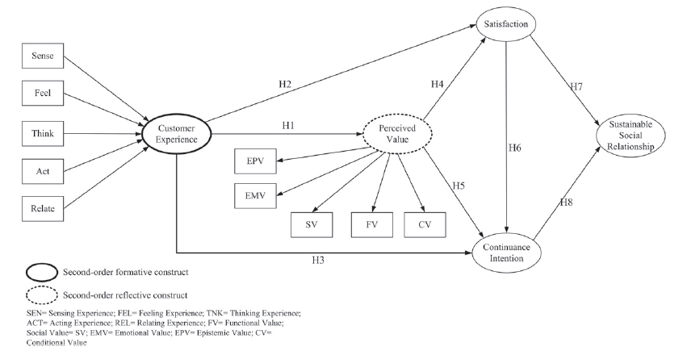
شکل 1: چارچوب پژوهشی

  - مدل بیرونی
در PLS، روابط بین شاخص‌ها و ساختارهای نهان را مدل بیرونی می‌گویند. بارهای عامل و تست قابلیت اطمینان نتایج آیتم‌های ساختاری گوناگون در جدول 3 آورده شده است. آلفای کرونباخ و مقادیر قابلیت اطمینان ترکیبی همه ساختارها برابر 0.7 یا بیشتر بودند، که بیان می‌کنند که ساختارها به صورت مطمئنی قابل قبول هستند.

جدول 1: تعریف عملیاتی
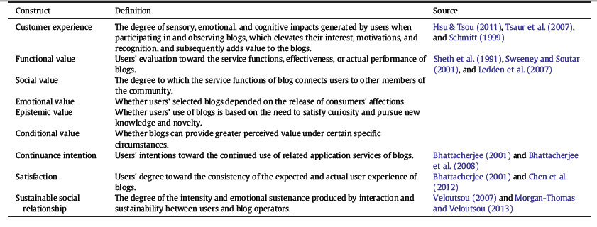
برای اعتبارسنجی روایی ساختار؛ دو تست اجرا شده است: تست روایی همگرایی و تست روایی افتراقی. Fornell and Larcker (1981) بیان کردند که ساختارها روایی همگرایی را نشان می‌دهند اگر بارهای عاملی شاخص‌ها بیشتر از 0.5 باشد، میانگین واریانس استخراج شده (AVE) بزرگتر از 0.5 باشد، و قابلیت اعتماد آن بزرگتر از 0.7 باشد. جدول 3 نشان می‌دهد که همه ساختار با پیشنهادات Fornell and Larcker (1981) مطابق هستند، که روایی همگرایی مطلوب را نشان می‌دهد. علاوه بر این، خواه ریشه مربع AVE بزرگتر از ضریب همبستگی ساختار باشد یا نه برای تایید روایی افتراقی تست می‌شود. منطبق با جدول 3 و 4، ساختار روایی افتراقی را نشان می‌دهیم.

  - واریانس روش مشترک
در یک نظرسنجی پرسشنامه ای، واریانس روش مشترک (CMV) ممکن است زمانی که یک پاسخ دهنده همه آیتم‌های پرسشنامه را پر می‌کند وجود داشته باشد. بر اساس پیشنهاد Podsakoff و همکاران (2003)، پرسشنامه با کنترل فرآیند طراحی شده است. نه تنها پرسشنامه بر اساس کامنت‌هایی که توسط سه فرد حرفه‌ای متخصص در زمینه‌های مرتبط و دو اپراتور رسانه اجتماعی تجدید نظر شدند، بلکه یک پیش آزمون برای اصلاح معناشناسی پرسشنامه انجام شده است. آزمون تک فاکتوره Harman برای تست حضور CMV استفاده شده است. فرضیات اساسی تست تک فاکتور این است که CMV در زمانی که یک فاکتور تنها می‌تواند بیشتر کواریانس‌های متغیرها را توضیح دهد تایید شده است. نتایج تست مربوطه نشان می‌دهد که اولین فاکتور در تشریح 50% واریانس با شکست مواجه می‌شود، که بیان می‌کند که پرسشنامه، CMV را نشان نمی‌دهد.
جدول 2 دموگرافیک‌های نمونه
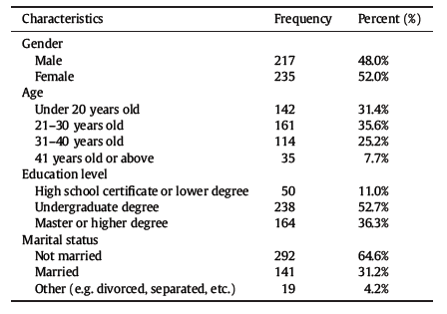

  - مدل درونی
در PLS، ساختارهای مسیر بین ساختارها از مدل درونی تشکیل شده است. مقدار-t ضریب مسیر، اهمیت، و نتایج تست فرضیه برای مدل داخلی در جدول 5 آورده شده است و در شکل 2 تشریح شده است. تاثیر مستقیم CE بر CI (H3) در کسب اهمیت با شکست مواجه می‌شود، در نتیجه H3 رد می‌شود. جدا از H3، هفت فرضیه باقی مانده فرمول شده در این پژوهش حمایت می‌شوند.

  - تست تاثیر واسطه
تست Sobel برای تحلیل اثر واسطه استفاده شده است. اهمیت زمانی که مقدار-z مطلق بزرگتر از 1.96 باشد حاصل می‌شود، که اولویت اثرات میانچی را بیان می‌کنند. اثر مستقیم CE بر CI از لحاظ آماری مهم نیست، تاکنون تست بیشتر اثر میانجی کری برای تعییم اینکه همچین اثراتی وجود دارند یا نه نیاز نبوده است. همه ساختارهای باقی مانده تحت تست اثر میانجیگری هستند. نتایج تست در جدول 6 نشان داده شده است.
5. بحث
تعدادی از مفاهیم مدیریتی می‌توانند برای پژوهشگران آکادمیک و متخصصین علمی از این مطالعه بدست آیند. بر اساس نتایج مربوط به H1 و H2، CE با وبلاگ‌ها به صورت مثبت و قابل توجهی بر PV و رضایت تاثیر می‌گذارند. به هر حال، نتایج مربوط به H3 بیان می‌کند که CE مستقیما بر CI تاثیر نمی‌گذارد، اما بر CI واسطه از طریق رضایت مستقیما تاثیر می‌گذارد.
جدول 3: تحلیل قابلیت اعتماد و روایی همگرایی
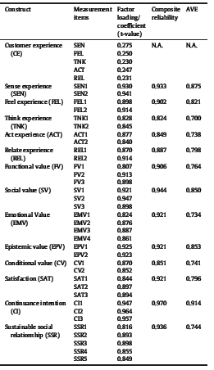
جدول 4: ماتریس همبستگی
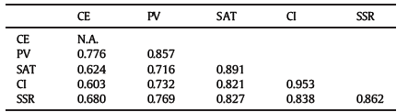
‌CE فراتر از روش‌های بازاریابی معمولی است و تجربه تعامل شهروندان/مشتریان، واکنش‌های احساسی، علایق آن‌ها را برجسته ساخته است. بعد از تعامل مشتریان/شهروندان و تولید ارزیابی روان شناختی CE، آن‌ها اولویت‌های مربوط به طرح و طراحی محیط مجازی وبلاگ را تولید کردند. بنابراین، اگر وبلاگ‌ها بتوانند رضایت کاربر را حاصل کنند، سپس کاربران به سرویس بیشتر پایبند می‌شوند، و در نتیجه اثر lock-in تولید می‌شود. زمانی که این اثر تولید شد، اپراتورهای وبلاگ و سازمان‌های دولتی می‌توانند از فعالیت‌های تجاری و تبلیغی سود ببرند. برای نمونه، اپراتورهای وبلاگ باید برای توسعه داستان‌هایی در مورد محصولات یا سناریوهای مربوط به تجربه بازاریابی تلاش کنند، و توجه مردمی که از اپلیکیشن یا خواندن محتوا برای طولانی مدت استفاده می‌کنند، را جلب کنند.
جدول 5: خلاصه نتایج تست فرضیه
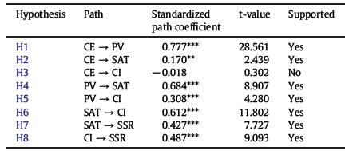
این مطالعه تایید می‌کند که PV کاربران وبلاگ به صورت مثبت و قابل توجهی بر رضایت و CI جوامع وبلاگ تاثیر دارد ( هردو H4 و H5 حمایت شده است). از چشم انداز عملی، زمانی که کاربر یک علاقه را توسعه می‌دهد، یک وبلاگ بری یک دوره بسط یافته،؛ آن‌ها به تدریج اهمیت احساسی را به وبلاگ جلب می‌کنند و می‌توانند رابطه پایداری را حفظ کنند. زمانی که کاربران/شهروندان PV افزایش یافته را درک کردند، و رضایت از وبلاگ حاصل شد، آن‌ها به یافتن تجربه استفاده از وبلاگ لذت بخش تمایل دارند. همچین رضایتی و CI یک مبنایی برای روابط آنلاین بلند مدت حاصل می‌کند.
بر اساس تحلیل نتایج برای H6 و H7، مطالعه حاضر دریافته است که رضایت مشتری/شهروندان با محتوای وبلاگ تاثیر مثبت و قابل توجهی بر CI و SSR آن دارد. کاربران (مشتریان و شهروندان) که از سازمان‌های دولتی/اپراتورهای وبلاگ رضایت دارند تمایل دارند که روابط سودمندی را با آن‌ها حفظ کنند. بر طبق آن، مشتریان/شهروندانی که به شدت از وبلاگ‌ها راضی هستند معمولا تجربه خوشایندی را در زمان بازدید از وبلاگ حاصل می‌کنند. این خوشایندی مبنایی را برای ایجاد روابط اپراتور وبلاگ- کاربر ایجاد می‌کند. علاوه بر این، این مطالعه دریافته است که رضایت و cI کاربران وبلاگ به صورت مثبت و قابل توجهی بر حفظ SSR تاثیر می‌گذارد ( H8 حمایت شده است). کاربران (مشتریان/شهروندان) که استفاده از وبلاگ را تکرار می‌کنند به صورت قابل توجهی بر SSR خود بین شهروندان/مشتریان و وبلاگ‌ها تاثیر می‌گذارند. در طول زمان، کاربران به تدریج ارتباطات احساسی را با وبلاگ‌ها شکل می‌دهند و می‌توانند رابطه‌های پایدار را حفظ کنند، که بیانگر حفظ روابط مطلوب، پایدار و مداوم مشتریان/شهروندان جدید با وبلاگ‌ها ( بازاریابی دهان به دهان مثبت) و بهبود وفاداری کاربران موجود است. بنابراین، در مواردی که رضایت و CI به صورت قابل توجهی بر SSR تاثیر دارد، این مطالعه دریافته است که CI تولید شده توسط مشتریان وبلاگ و شهروندان بیشتر بر روابط با وبلاگ‌ها و دولت‌ها تاثیر می‌گذارد. این نتایج بیان می‌کنند که علاوه بر رضایت، وبلاگ‌ها و بخش‌های عمومی باید CI را برای ارتقای بیشتر روابط کاربر-وبلاگ و بازاریابی موثر برای مشتریان وشهروندان ارتقا دهد.
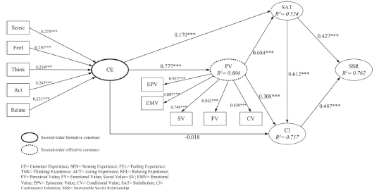

6. نتیجه گیری و کارهای آینده
زمانی که فرض شود که رفتارها تغییر می‌کنند، اپراتورهای وبلاگ و سازمان‌های دولتی باید روش‌های بازاریابی و محتوا را منطبق با تغییر تنظیم کنند. بنابراین، این مطالعه تاثیر CE بر PV را بررسی کرده است، و تاثیر و نفوذی که این اثر بر CI وبلاگ‌ها و SSR دارد را بررسی کرده است. بر اساس داده‌های تجربی، سهم این کار توسعه مدلی برای روشن سازی و پیش بینی روابط بین کاربران/شهروندان و اپراتورهای وبلاگ / سازمان‌های دولتی است. نتایج می‌توانند به عنوان مرجعی برای متخصصینی باشد که به دنبال ایجاد رابطه مطلوب بین کاربران وبلاگ و پلت فرم‌های آن‌ها هستند. در آینده، رقابت بازار بر CE تمرکز می‌کند.
جدول 6 : تست اثر میانجی
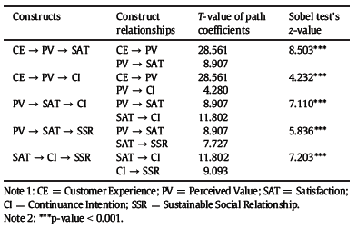
روش‌هایی که در آن CE برای ترک یک اثر قوی بر مشتریان استفاده شده است یکی از موارد کلیدی برای بازاریابی موفق است. کاربران/شهروندان امروزه نه تنها بر عملکرد و پایداری سیستم‌ها تمرکز می‌کنند، بلکه تقاضا دارند که اپراتورهای وبلاگ/ سازمان‌های دولتی تجربیات به یادماندنی و خاطره آمیزی را برای آن‌ها فراهم کنند.
این مطالعه بررسی می‌کند که چگونه مشتریان SSR خود را در برابر وبلاگ‌های متعلق به CE حفظ می‌کنند. در نتیجه، CE به عنوان یک ساختار تکنوینی نشان داده می‌شود، که شامل سنجش، احساس، تفکر، اقدام، ارتباط است که برای ایجاد مدل یکپارچه و مشاهده اثرات این مدل بر حفظ SSR استفاده می‌شود. مطالعه حاضر استدلال می‌کند که اپراتورهای وبلاگ از جمله سازمان‌های دولتی می‌توانند از استراتژی بازاریابی سنجش CE برای تعامل با کاربران وبلاگ استفاده کنند، و علاقه آن‌ها به وبلاگ را افزایش دهند، آن‌ها را برای اتخاذ عمل تحریک کنند، و به تولید احساس بیشتر برای تجربه کمک کنند، در نتیجه بر PVهای خدمات و بازاریابی وبلاگ بی افزایند.
در سال‌های اخیر، شیوع رسانه اجتماعی روش‌های بازریابی تجاری معمولی را، از تمرکز بر رسانه همگانی، تبلیغات تلویزیونی و غیره تغییر داد. وبلاگ ها، پلت فرم‌های مجازی و وب سایت‌های شبکه اجتماعی به سرعت و در مسافت‌های طولانی انتشار یافتند. همچین پلت فرم‌هایی هیچ محدودیت جغرافیایی یا فضایی نداشتند. اگر یک CE طراحی شده از طریق همچین پلت فرمی برای افزایش جذابیت وبلاگ ها، غنی سازی محتوا، و تشدید مشتریان ارائه شود، سپس مشتریان از تجربیات جدید بهره می‌برند و ارزش افزوده‌ای از فروشندگان را ایجاد می‌کنند. به طور مشابه، سازمان‌های دولتی می‌توانند با پیوندها (شهروندان، ساکنان، مهاجران) از طریق وبلاگ‌ها و رسانه اجتماعی در ارتباط باشند. این مطالعه اثر CE بر PV را بررسی می‌کند و بحث می‌کند که چگونه روابط بین کاربران/شهروندان و نگهدارنده‌های وبلاگ ایجاد و حفظ می‌شود. یافته‌های این مطالعه می‌تواند به عنوان مرجعی برای دانشمندان و متخصصین در استقرار روابط وبلاگ-مشتری مطلوب، بلند مدت و پایدار استفاده شود. اپراتورهای وبلاگ از جمله سازمان‌های دولتی باید در نظر بگیرند که چگونه کاربران وبلاگ از انواع متفاوت CE استفاده می‌کنند؛ چرا که وبلاگ‌ها پلت فرم‌های بازاریابی مهمی هستند. برای موقعیت یابی گروه‌های شهروندی/مصرف کننده متفاوت، وبلاگ‌ها باید CEهای تعاملی متفاوتی را برای ارائه اتفاق‌های خیره کننده برای شهروندان/مشتریان تامین کنند. برای بازاریابی، SSR نه تنها باید بازاریابی را برای محصولات شرکت ایجاد کند، بلکه باید در همه فعالیت‌های مربوط به مشتریان/شهروندان مشارکت داشته باشد. زمانی که مشتریان/شهروندان قادر به تعامل ساده درون یک فرآیند تعامل خاص هستند و می‌توانند بدون تلاش زیاد و هزینه گزاف تجربه کسب کنند؛ علاقه آن‌ها به محصولات و خدمات بالا خواهد بود. زمانی که مشتریان منابعی که بر آن‌ها سرمایه گذاری کردند و سود می‌برند و سودی را بیشتر از سرمایه گذاری از آن حاصل کرده اند با هم مقایسه می‌کنند، تمایل دارند که تجربیات متناظر را به عنوان یک ارزش بزرگ ارائه شده درک کنند، و ایمان خود به محصول یا خدمات را که توسط اپراتورها یا سازمان‌های دولتی با فرآیندهای تعاملی آزمایشی مربوط به وبلاگ ارائه شده است، تقویت کنند.
محدودیت‌ها و جنبه‌های آینده مطالعه حاضر به شرح زیر هستند. ابتدا، تفاوت در میان انواع گوناگون وبلاگ تحلیل نشده است. این مطالعه پیشنهاد می‌کند که مطالعات آینده پژوهش را به سمت شامل شدن کاربران پلت فرم‌های متنوع ( فیس بوک و انواع جوامع مجازی) ببرد تا نتایج و مفاهیم نمایشی تری را ارائه دهند. علاوه بر این، مطالعات آینده می‌توانند چشم انداز CE از انواع متفاوت وبلاگ را برای توسعه طراحی‌های آزمایشی با ویژگی‌های گوناگون بپذیرند. این طراحی‌ها می‌توانند برای مشاهده احساسات و هیجاناتی که شهروندان و مصرف کنندگان نسبت به وبلاگ‌ها در جزییات بیشتر نشان می‌دهند مشاهده شوند و بنابراین در نتیجه طراحی ها، محتواها، توصیه‌های هدفمندی برای شهروندان/مشتریان سفارشی سازی می‌شود. دوم، این مطالعه سهم بالقوه کاربرد رسانه اجتماعی را برای تعامل، شفافیت، و باز بودن دولت‌ها یا نهادهای بخش عمومی نسنجیده است. کار بیشتر باید برای شفاف سازی فرآیندهای نگهداری پیشرفته SSR و دولت الکترونیک در فرمولاسیون و اجرای چرخه سیاست کامل صورت گیرد. سرانجام، آیتم‌های پرسشنامه که در این مطالعه توسعه داده شده است به صورت تصادفی برای کاهش احتمال CMV مرتب می‌شوند. اگر چه تست تک فاکتور Harman برای تست CMV استفاده شده است، طراحی پژوهشی دقیق باید برای شناسایی حضور CMV استفاده شود.

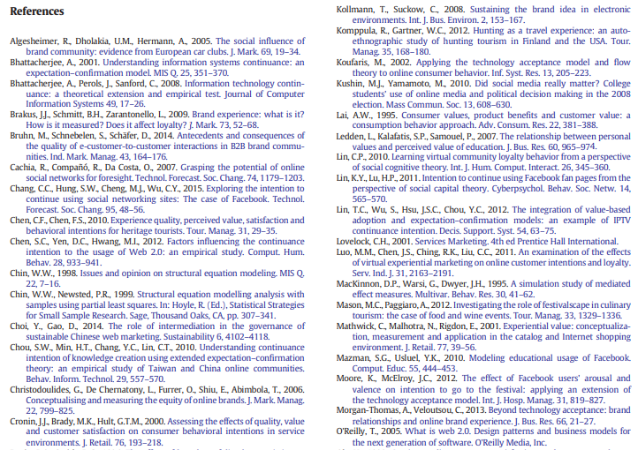
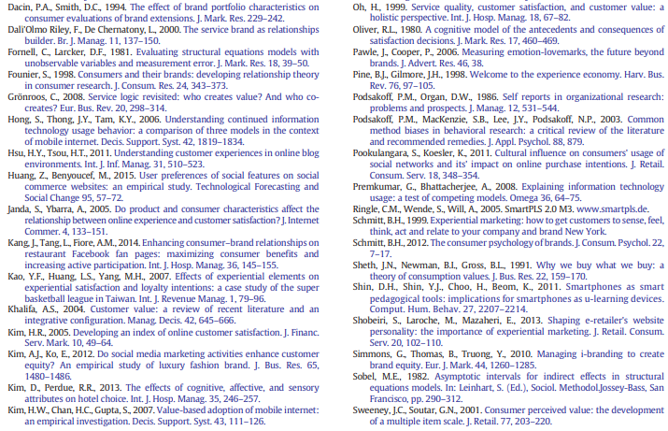

sustainable social relationship
mobile commerce

